Балетинских Наталия Александровна,
МАОУ «СОШ №82» г. Перми
Использование интерактивных тетрадей на уроках окружающего мира
в начальной школе.
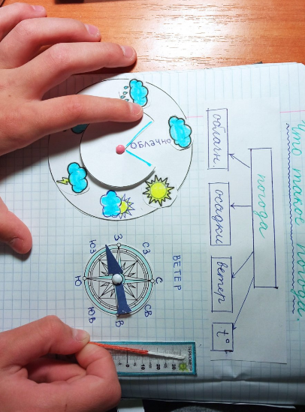
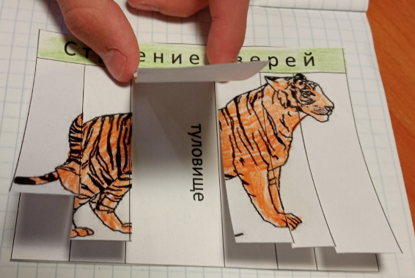
Примеры заданий из интерактивной тетради.

